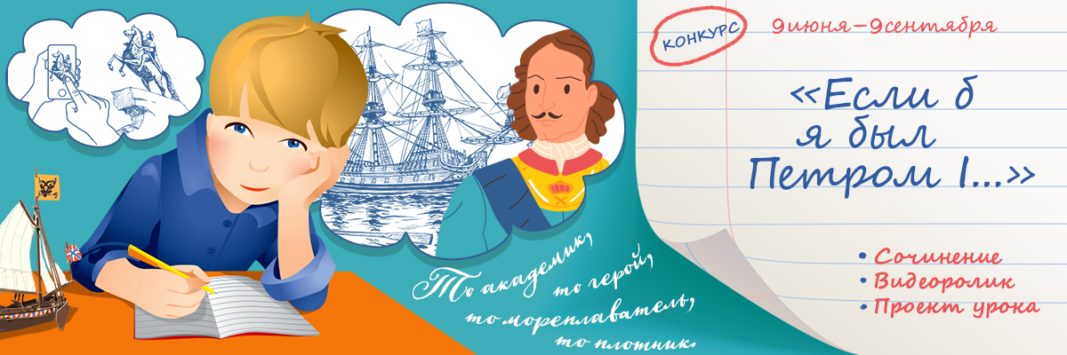
Если б я был Петром I…
«Русское слово» приглашает к участию
в конкурсе творческих работ
В июне 2022 года исполняется 350 лет со дня рождения последнего царя Руси, первого Императора Всероссийского Петра (I) Великого. Будучи выдающимся государственным деятелем, Пётр развернул реформы, коснувшиеся многих сфер жизни общества и определившие направления развития страны на долгие годы. Природное любопытство, гибкость мышления и способность воспринимать прогресс сделали Петра настоящим человеком Нового времени. Более того, мы до сих пор чувствуем отголоски его преобразований…
Издательство «Русское слово» объявляет приём заявок на Всероссийский конкурс творческих работ «Если б я был Петром I…», который будет проходить с 9 июня по 9 сентября. Конкурс направлен на поддержку различных форм детского и молодёжного творчества, укрепление и популяризацию исторической и культурной связи поколений. Организаторы ждут от участников работы, отражающие взгляд наших современников на личность Петра Великого, его реформы и их значение для современной России.
К участию приглашаются школьники, воспитанники детских садов, а также родители, педагоги, методисты и воспитатели со всех концов России и зарубежья. От потенциального конкурсанта требуется отправить заявку на участие и авторскую работу на электронный адрес konkurs@russlo.ru либо разместить необходимые материалы в социальной сети «ВКонтакте».
В случае отправки конкурсных материалов по электронной почте обязательно приложите заявку участника и укажите название конкурса в теме письма.
В случае отправки материалов через социальную сеть «ВКонтакте» отметьте публикацию хештегом #Петр350РС и обязательно приложите файл заявки.
Заявка на участие заполняется в свободной форме. Обязательные пункты:
ФИО участника, регион проживания, учебное заведение, конкурсная номинация и адрес электронной почты для обратной связи.
Работы на конкурс «Если б я был Петром I…» принимаются по следующим номинациям:
1. «Великий Пётр, твой каждый след…» — мы ждём сочинения или эссе
на тему конкурса. Попробуйте порассуждать о том, какие реформы и изменения, внесённые Петром I, видятся значимыми именно вам. Принимаются работы объёмом от 1800 печатных знаков;
2. «Люблю я памятник Петра Великого, стоящий весело…» — память
об императоре увековечена во многих городах Европы и России. Мы предлагаем участникам конкурса сделать небольшие видеозарисовки о петровских местах их родного края или достопримечательностях, связанных с именем Петра I. Присылайте свои работы продолжительностью до 2-х минут и не забывайте включать фантазию;
3. «А память славы человека горит и светит как звезда…» — номинация для педагогов. У вас есть авторские конспекты или планы уроков, посвящённых Петру I? Маршруты школьных экскурсий? Методические рекомендации? Медиа или презентации? Тогда это направление для вас! Кроме того, это уникальная возможность поделиться с коллегами своими профессиональными разработками!
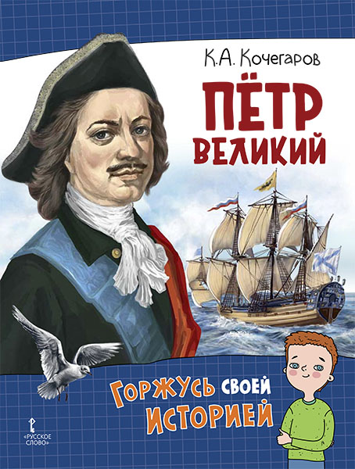
4. «Над Невою резво вьются флаги пёстрые судов» — специальная номинация для самых маленьких участников. Рисунок или поделка, паззл или постройка из конструктора — мы рады любому творчеству!
Конкурсные работы принимаются до 9 сентября 2022 года. 19 сентября мы назовём победителей в каждой из номинаций. Все авторы работ получат именные сертификаты участников. Для победителей и лауреатов конкурса (в первой, второй и четвёртой номинациях) мы подготовили приятные призы — подборки подарочных изданий «Русского слова» и бонусные баллы на покупки в интернет-магазине.
Победители в номинации для педагогов («А память славы человека горит
и светит как звезда…») получат годовую многопользовательскую подписку на издательские ЭФУ по выбору и бесплатное обучение по одном из курсов дополнительного профессионального образования АНО ДПО «Образование – Русское слово». Автора лучшей работы ждёт ценный приз — стабилизатор
для видеосъёмки.
Работы победителей и лауреатов будут опубликованы на сайте и в социальных сетях издательства «Русское слово».
Желаем вдохновения и успехов участникам!
